期數：第 2009-10 期 發行日期：2009-10-01

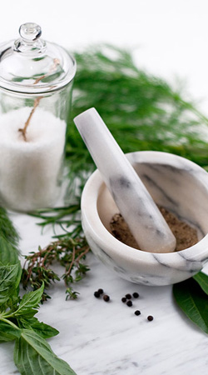
青春痘的中醫治療

北醫附醫傳統醫學科 歐景騰醫師
青春痘是一種瘡。其實它不是只在青春期才會發生，其他的年齡層也可能會長。造成青春痘的主要原因是毛囊阻塞。
皮膚組織上有毛囊，毛髮由毛囊長出。毛囊裡有皮脂腺分泌油脂，可以滋潤皮膚。青春痘是因皮脂腺受雄性賀爾蒙刺激分泌過多的油脂，毛囊出口受皮膚角質堆積而阻塞，以及毛囊內細菌增生等因素所造成。有時阻塞於毛孔中的油脂氧化變黑，就形成黑頭粉刺。有時毛囊阻塞之後，細菌在裡面大量繁殖，引發毛囊紅腫發炎，進而化膿，就是所謂的爛青春痘。
大部分人認為會長痘痘就是火氣大，因此常有人自己買黃連吃就以為可以降火解毒。其實火氣大是指紅腫、發熱、化膿的痘痘。另外還有色澤偏暗黑色的、會凹陷下去的或只是一粒一粒的，則是偏虛或寒，這種症狀就必須溫補。如果不是火氣大還用黃連這種苦寒的藥，會使人更虛更寒，痘痘經久不癒。
青春痘是皮膚病，依照中醫的「臟象學說」，認為皮膚屬於肺，肺主皮毛。辨證認為它屬於火熱，就清肺火、肺熱；屬於虛寒，就溫肺寒、補肺虛。同時中醫看病，是觀照整體的。根據青春痘在臉部分布的位置，就代表某個臟腑可能有問題。例如額頭是心、下巴是腎，左頰是肝，右頰屬肺，鼻子屬脾胃。舉例而言，如果生在額頭上面，就清肺火、心火，在鼻子上，則清脾、肺火。然而，臨床上仍須依患者的體質、生活起居以及飲食習慣等綜合研判，才能確診。
耳針治療也是有效的治療方式，可以消炎、止痛、消腫、加速傷口的修補、癒合，而且比較不會留下疤痕。臨床上耳針取心、肝、脾、肺、熱點、神門、皮質下、內分泌等點。嚴重發炎時，在耳尖、耳背靜脈、耳穴處放血，可以迅速達到消炎、消腫、止痛的效果。

